“Мәктәпкәчә яшьтәге балаларда агрессивлык,
аны булдырмау алымнары”.
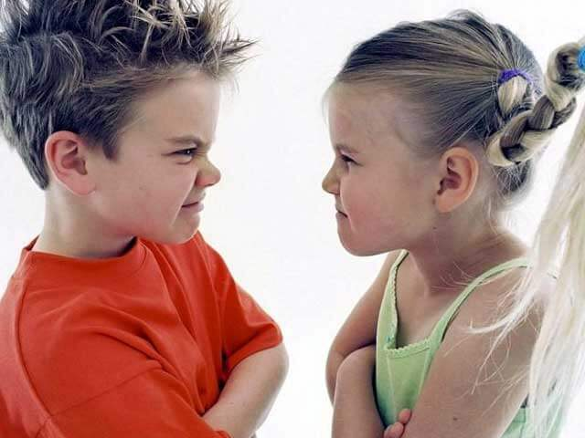
Балалар бакчасына сабыйлар үз теләкләре белән һәм һәрвакыт теләп килмиләр. Балага өйдә булган таләпләр һәм яшәү рәвеше бакчадагысыннан нык аерыла. Үзенә булган игьтибар, аны аңлауга ихтыяҗ бала проблемаларын кәнагатьләндереп бетерми. Бала күңелендә җыелган үпкәләр ситуациягә, характерына, темпераментына карап төрлечә күренә берсе елый, берсе өйдәгеләренә әләкли, берсе шыпырт кына сызлана кайберсе үз эченә бикләнә, ә кайберсе үз мөнәсәбәтен янындагыларга кычкырып әйтә. Мәсәлән баланың: “Үскәч мин сине үтерәм!”, “Таптатам сине!” диюләре шуннан килә.

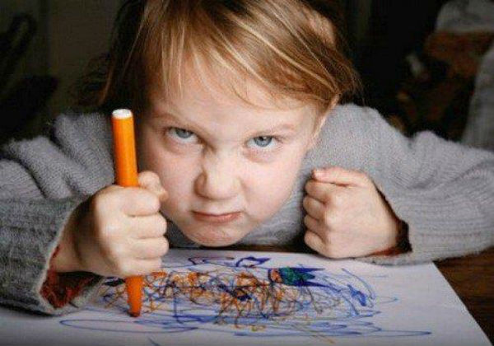
Агрессия – кешене мыскыллауга яки аңа зыян китерүгә юнәлтелгән теләсә нинди гамәл. Балада агрессия чагылуын кече яшьтән үк күзәтергә мөмкин, ул курку белән бәйләнгән.
Әгәр:
1). Баланы һәрчак тәнкыйтьләсәләр, ул башкаларны күралмаска өйрәнә.
2). Бала дошманлыкны тоеп яшәсә, ул агрессив булырга өйрәнә.
3). Бала һәрчак шелтәләр ишетеп үссә, ул үзен һәрчак гаепле итеп тоеп яшәргә өйрәнә.
4).Баланы һәрчак мактасалар, ул үзенең бәясен белергә өйрәнә.
5).Баладан мыскыллап көлсәләр, ул үз эченә бикләнеп яшәргә өйрәнә.
6).Бала дусларча мөнәсәбәтне тоеп яшәсә, ул тормыштан мәгънә табарга өйрәнә.
Тәрбияченең ярдәме, һәр баланы аңлавы кирәк. Баланың бакчага ияләшүе төрлечә үтә. Ләкин ахыр чиктә балалар тәрбияченең усал судья яки күзәтүче түгел, ә бәлки яхшылык кына теләүче, дөреслекне яклаучы белемле өлкән кеше булуын аңларга тиеш. Ул иптәшләрең белән яхшы мөгаләмә булдырырга, дуслар табарга ярдәм итә. Хәзер күп программалар, шул исәптән “Салават күпере” дә тәрбиячеләргә баланы үзен яраттырырга тәкъдим итә. Шуңа күрә тәрбиячеләр үзләренә читтән карарга, үзенең нинди шәхси үзенчәлекләрен шушы төркем балалары белән эшләгәндә куллана алуын ачыкларга тиеш. Балаларда тирә-якка карата мәхәббәт җылы мөнәсәбәт тәрбияләү, теләсә нинди михербансызлыкны шул вакытта ук ачыклау, тикшерү үз нәтиҗәләрен дә бирә. Балалар арасында яхшы мөнәсәбәтләрне саклау, аларны “мин-әйбәт, минем тирә-ягым да әйбәт” дигән төшенчәне аңлауга китерү кирәк. Мәктәпкә әзерлек төркемен алыйк. Балалар аңлы-белемле, әйбәт сөйләшәләр, фантазияләре бай. Кай вакытта үзара сөйләшүләре тупас төсмер ала, үзен генә ишетү теләге туа, агресивлык, көндәшлек сизелә. 7 яшь тулгач, бу яшькә хас кризис барысында бер юлы диярлек күзәтелә. Бу яшькә кирелек, тыңламаучанлык хас. Шулай итеп бала үзен өлкәннәр урынына куярга тели. Баланың үз-үзен тотымындагы авырлыкларга карамастан, мондый вакытлар баланың психик һәм шәхси үсеше нормаль икәнен күрсәтә.
Өлкәннәр баланы өлкәннәр белән аралашуның яңа баскычына күтәрергә тиеш. Балаларына моңарчы сокланып туя алмаган әти-әниләр, баланың кирелеген, тупаслыгын, үз сүзлеген күреп купкып калырга мөмкиннәр. Агрессив балалар үзләренең шундый булуларын физик яктан (сугыша, әйберләрне вата-җимерә) яки сүз белән (сүгенә, кара-каршы әйтеп) күрсәтәләр. Гиперактив балаларның исә игътибары читкә юнәлә, хәрәкәтләрендә акырынлык сизелә. Агрессив балалар арасыннан берәү – көчле лидер, ул аңлы рәвештә башкаларны үзенә буйсындырырга тели, ә җае килгәндә өлкәннәрне дә үзенә буйсындыра. Андый баланың максатка омтылучанлыгы, төрле юллар белән эш итүе (хәйләли, көч белән әйбер биреп) шаккатыра. (Менә бер баланың үзенең лидерлыгын ничек саклап калу мисалы.)
Ул үзен башкалар кебек үк “урынына утырып” киткән өлкән кешегә үпкәләгән. Малай өлкән кешенең карикатурасын ясаган һәм исемен, отчествосын язган. Үпкәсен дә бик озак саклаган. Аның белән сөйләшеп, аңлашып, үзен дөрес тотмавын төшендерергә туры килә. Бала ялгышын аңлый һәм кичерә.
Икенче бер очрак.
Әнисен улының тәртибе борчый, ләкин һәрвакытта да ни дә булса эшли алмый. Балалар бакчасына ул алып килгән уенчыклар кара юморлы, ягъни: көлә торган баш сөяге, скелет, куркынычлар замогы. Ул балалар белән уйный белми. Шуңа да гел сугыша, начар сүзләр белән сөйләшә. Баланың әнисе, әби, бабайсы белән күп тапкырлар сөйләшәләр, психологны киңәшкә чакыралар. Бергәләп эш итү турында сөйләшәләр. Малай үзен балалар бакчасыннан алырга килгәч әнисенә ягымлы сөйләшүен, үткән көн турында кызыксынуын тоя. Тәрбияче малайның 2 уңай, 1тискәре ягын кычкырып әйтеп билгеләп үтә. Шушы моментлар бала барында башта бакчасында, аннары өйдә бәйләнә. Бала үзендә яхшылыкның күп булуына, аңа ышануларына, үзенең төзәләчәгенә хәзер үк инде үзенең нәрсәнедер булдыра алуына ышана. Мондый лидер балалар һәр төркемдә бар, берничә булырга да мөмкин, шулай ук иптәшләренә һәм өлкәннәргә хөрмәт, ихтирам белән караучы балалар күп. Кайбер балалар бигрәк тә тыныч, тыңлаучан була эшләү өчен әти әнигәдә, тәрбиячегә дә алар бик уңгай. Бу балалар лидерга тартылалар. Тәрбияче төрле лидерның үз-үзен тотышындагы уңай һәм тискәре якларын бу балаларга төшендерә белергә тиеш һәм баланың да уңай ягы була. Кыю, тиз реакцияле- бер яктан. Үз-үзен тота, фикер йөртә белү икенче яктан. Төркемнәрдә лидерларның уңайлары да була. Алар үзләре мавыга (уен, эш белән). Бу мавыгу дәвамлы, даими шуңа алар башкалар белән әйбәт мөгамәләдә булуын, ягымлы, гадел булуларын күреп башка балалар да тартыла.

Баланың эчке дөньясын нәрсә тутыра?

Бу сорауга бик күп әйбер дип әйтеп була. Әлбәттә бу заманда балага иң зур йөгынтыны уенчыклар һәм телевидение ясый. Уенчык аерым образны йөртүче, ул бала тормышын, аның уенын баета. Әти-әниләргә:”Уен һәм уенчыклар” материалын укып түбәндәге сорауларга җавап бирергә тәкъдим ителә:1)Сезнең балагызга нинди уенчыклар ошый? 2) Сезның үзен түгел, ә аның үз-үзен тотышын бәялисез. Бала капризын эндәшмичә үткәрү – иң гади алым, ләкин соңгысы түгел. Бала киреләнгәндә көтмәгәндә башка нәрсә эшли башлап була (җырлау, бию, йодрыклар белән өстәлне шакылдату). Баланың кисәк гаҗәпләнүе кирелегенә каршы көчле эмоциональ көч китереп чыгара. Болар бары тактик йөреш кенә. Чыгу юлы – бала белән күбрәк һәм даими шөгыльләнү, чөнки бала белән никадәр аз аралашсың, шуның кадәр көйсезлек күрсәтерлек ситуацияләр арта.
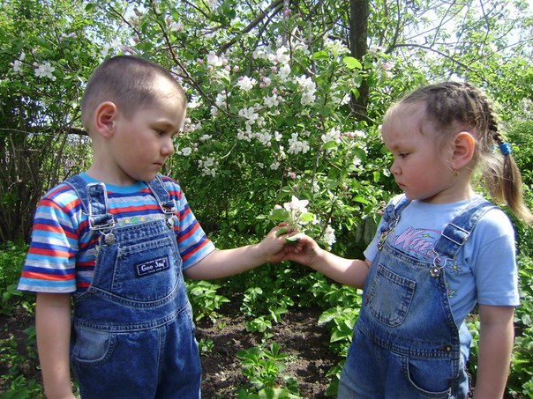

Өлкәннәр бала көйсезләнгәндә нәрсә эшләргә тиеш:

1) бала көйсезлеге белән нәрсә әйтергә теләгәнне белергә тырышырга, көйсезлеген түгел, ә китереп чыгарган сәбәбенә карагыз;
2) бала каршында үз урыныгызны күрсәтә белегез;
3) бертуктаусыз баланы көйләмәгез;
4) бала белән аралашканда көтелмәгән яңалык кертегез.

Мөнәсәбәтләрне ачыклау. Аралашуга мохтаҗлык.

Бала күп вакытта өлкәннәрне үзенә игътибар иттертү өчен көйсезләнә. Алар әти-әнидән, әби-бабайдан нәрсә көтәргә мөмкин булуын беләләр, шуңа да сайланып көйсезләнәләр. К.Чуковский әйткән бит: “Мин сиңа еламыйм, әбигә елыйм”, - дип. Бала һәрвакытта да өлкәннәрдән үзенә игътибар, ярату булмаганга карамый. Киресенчә тәэмин ителгән, яхшы гаиләдә балалар көйсез булуы белән характерлы. Ата-ана аптырый: ”Ул безнең игътибар үзәгендә, яратуыбызга коена, ә аңа һаман нидер җитми: елый, кычкыра, нерсә кирәген дә белмичә таләп итә”. Монда беренче сәбәп билгеле - әти-әни баланы артык көйләп аның кулына кала. Икенче сәбәп тә бар. Көйсезлек ул – ата-ананың балага мөнәсәбәтен тагын бер тикшерү, бала ата-ананың үзен яратуына ышана, ләкин яңа дәлилләр белән яратуның чиге бармы икән дип тикшерә, шартлымы ул шартсызмы? Бала көйсезлеге – ул сугышчан разведка
өлкәннәр күңеленә сәяхәт, үзара мөгамәләләрне ачыклау алышы. Кибеттә кыз бала әнисеннән курчак алуын сорый: “Синдә андый курчак бар бит “ – ди әнисе. Җавапка: елау, кычкыру. Балага бәлки сатып алу мөһим дә түгелдер, ә әнисенең үзенә карата мөнәсәбәтен белү. Бәлки кыз әнисеннән үзен кибеттә рәхәт сизмәгәнгә күбрәк игътибар таләп итәдер. Булган курчак кебеген алудан да курыкмагыз. Ләкин өегездә баланың һәр әйтелгәнен үтәү үзәгенә әйләнмәсен. Өлкәннәр баланы бәхетле итү өчен бүләккә күмергә кирәк дип ялгыша. Монда иң мөһим бүләк – бала белән аралаш икәнен онытмаска кирәк. Аның күләме алган уенчык күләме белән чагыштырыла алмый.
Теге курчакка кайтыйк. Өйдәгесенең игезәге булса начармы әллә? Бу бит балага яңа уен сюжеты булдыру, бергәләп уйнау теләге уяту. Монда узара аралашуга яңа мөмкинлек агыла. Бала яңа курчактан - ә дөресрәге аны биргән өлкән кешедән шуны көтә дә инде.
Сабыйчак мөстәкыйльлеккә омтылу чоры. Яше тулмаган сабыйнын башыннан да әллә ничә сыпырып булмый ул кача. Бу яшьтә бала тирә-як мөхиткә бигрәк тә уенчыклары белән аларның функцияләрен ачыклап мәш килә. Бала бирелеп уйнаганда, аны бүлдерсәк аның каршы киләсен беләбез. Без икенче бүлмәгә кереп китсәк, ул да уенчыгын җыеп шунда керәчәк һәм уенны дәвам итәчәк. Өлкәннәрнең комачауламыйча янда булуы баланың катлаулырак мөстәкыйль шөгыльләнүен китерә. 8 яшьлек бала бик әйбәт кенә дәрес әзерләгәндә әнисенә: ”Әни син гел, китеп, миңа комачаулыйсың!” - дип әйтә. Бу бит кирелек түгел. Баланың мөстәкыйльлеге үскән саен өлкәннәр белән аралашу ихтыяҗы да арта. Әти-әниләр бу аралашуны тыю, үз ярдәмнәрен тәкъдим итү белән алыштырырга теләп ялгышалар. Ә бала җавап итеп киреләнргә, кычкырырга, хәтта кул күтәрергә дә мөмкин. Бала белән контактка керү ике арада тулыкыйммәтле, эчтәлекле аралашуга гарантия түгел әле.
Сез балага китап укыйсыз. Хәтта бик сәнгатьле булса да ул монолог кына булырга мөмкин. Чын диолог булсын өчен эчтәлекне бала белән уйнарга, эчтәлеге турында сөйләшергә кирәк. Бала белән аралашканда баланың мөстәкыйльлеген үстерү өчен өлкәннәр теге яки бу мәсьәләне хәл итү буенча яңадан яңа функцияләрне балага күчерәләр. Бүген самолетны бергәләп ясарбыз, ә иртәгә син аны үзең генә ясарсың. Бик матур булмаса да, хаталы булса да – үзе ячый. Син аны үзең ясагач кына мин сиңа кабат ярдәм итәрмен.

Өлкәннәр мондый очракта нишли?

1. Өлкән кеше бала белән хезмәттәшлек итә. Баланың өлкәннәргә генә түгел, үз-үзенә кирәклеген дә тоярга тиеш.
2. Бала белән аралашу бик аз яки артык булса баланың көйсезләнүенә китерүен онытмагыз.
3. Баланың һәр шөгылен үзегез белән аралашуга сәбәп итегез, үзен шәхес итеп күрсәтүдә мөстәкыльлек тәрбияләүнең – төп максатын онытмагыз!
Баланың үз-үзен тотышындагы һәр начарлыкны да кирелек (каприз) дип әйтеп булмый. Бала кече яшьтә карандаш, кашык, уенчыклар белән актив куллана башлый. Әйбернең һәркайсын ңәмгыять уйлап тапканча куллпнасы. Ә бала шул алымны өйрәнү өчен әйберне тикшерә, тәҗрибәләр ясый. Моны бозарга ярамый, чөнки кулланырга өйрәтәбез. Әйберне кулланырга өйрәткәндә баланың мөмкинлеген арттыру кирәк: мәсәлән кәгазьдән самолет ясарга, аны бизәкләп буярга да була, пирамиданы кечкенәдән-зурга, киресенчә, башка төрле тәртиптә (бары тик тәртиптә) җыярга була. Бала монда киреләнмәс киресенчә кызыксынып кабул итәр. Бала бәби чагында әнисенең үзен саклавын истә тота. Үсә төшкәч тә әни бик кирәк – чөнки бала каршында таныш булмаган зур дөнья.
Кешеләр алдындагы “кирелек” – бигрәк тә күп таралган, чөнки таныш булмаган дөньяның күпчелек өлешен башка кешеләр били.
Көйсезлек – ул әти-әнинең үзенә булган мөнәсәбәтне тагын бер кат ныклыгын тикшерү, әти-әнинең яратуын яңадан раслау. Бу проблеманы күпчелек әти-әни бала белән прогулкага чыкканда аның яраткан уенчыгын үзе белән алып чыга. Ул балага тынычлык, саклану гарантияли. Кешеләрдән аермалы буларак ул кычкырмый, ашыкмый. Балалар бакчасына барасы килмәү. Бу үзе аерым бер тема. Бары берсенә генә тукталыйк. Без мәктәпкә әзерлек турында сөйлибез, ә балалар бакчасына барырга әзерлек проблемасы барын онытабыз. Бала өчен бу стресс нормаль күренеш - чөнки ул гаиләдән вакытлыча аерыла. Ә өлкәннәр моны көйсезлек, кирелек дип кабул итә. Баланы балалар бакчасына йөрергә мәҗбүр итәргә ярамый. Чөнки ул анда үз яшәячәк олы дөньяның кечкенә моделен күрә. Җәмгыятнең позитив образын башта ук оештыру кирәк.
Хөрмәтле әтиләр,әниләр!
Безнең бәхетебез нинди бала үстерүебезгә, аларның бәхетле булуына да бәйле. Һәрбер кеше көн саен үзенең үрнәге белән, кешеләргә, хезмәткә, өйгә мөнәсәбәте белән баласын тәрбияли. Сезгә бу изге эштә түземлелек һәм зирәклек телибез! Иң мөһим сыйфатка- балагыз белән үзара аңлашуга ирешү өчен бөтен осталык-тырышлыгыгызны куегыз.
Балаларыбызга игътибарлы булыйк. Әйтәсе сүзләре булса, тыңларга вакыт табыйк, үгет-нәсихәт, киңәшләребезне бирик. Без аларга ачык чырай, көләч йөз белән карасак, алар да безгә йөрәкләрен ачарлар. Ягымлы карашны алар читтән түгел, бездән күрсеннәр иде. Балаларыбыз урам тәрбиясе түгел, ә өй җылысы, гаилә җылысы күреп үссеннәр иде. Шәфкатьле, мәрхәмәтле, эшкә уңган, балалар тәрбияләвегезне теләп калабыз..

